Resumo Manejo da Bananeira

Maria Cecília de Carvalho Jesus 1°Biológicas

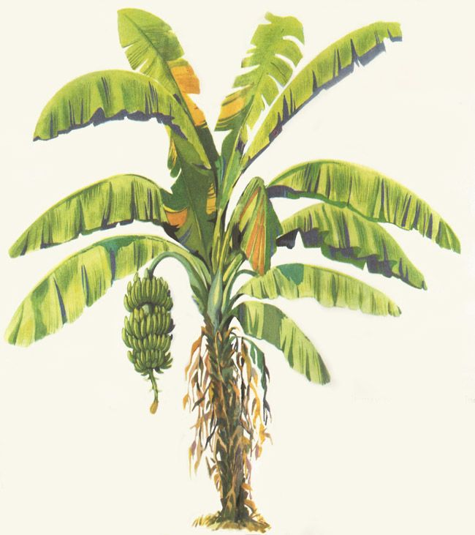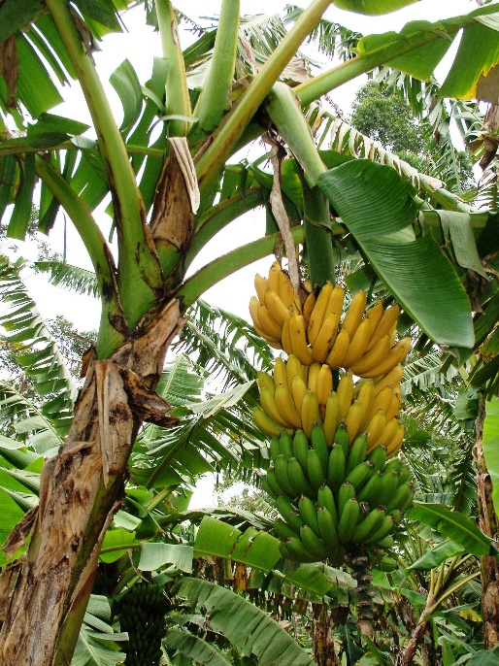

No vídeo de base para o resumo é explicado sobre o manejo da bananeira, ela é uma família, e entre seus tipos temos a mãe, a filha e a neta, e também temos os filhos chifre e guarda chuva.

Características dos filhos:  
O filho chifre é mais gordo e em baixo tem o formato de um cone, ele só começa abrir folha depois de conseguir uma boa altura, e a distância de uma folha e outra é larga, normalmente eles dão os melhores cachos, e também são os melhores pra tirar muda. E o filho guarda chuva também conhecido como filho d'água, tem uma base magra e abre folha desde o começo, a distância de uma folha e outra é curta sendo uma planta ruim, não tendo cachos bons e uma muda boa para plantar.

Sobre a muda:  
A muda deve ter uma base gorda, normalmente sendo melhores tiradas de plantas que já saíram, não tirando da planta mãe que ainda não saiu o cacho, não por que a muda é ruim mais se tiramos a muda podemos desestabilizar a planta, as filhas ajudam a mãe a não tombar se tirarmos a filha pode ser a porta de entrada para doenças, então evita-se tirar mudas de plantas que ainda não deram cachos, tiramos mudas de plantas que já saíram, por que se tirarmos a muda tiramos o rizoma que está ligado ao cordão umbilical com a mãe, ele exige essa ligação, a muda tem uma batata em forma de anzol e o rizoma embaixo. Quando tiramos a muda devemos tirar mais a parte da mãe por que a mãe já morreu, já saiu então não tem problema, buscando romper a ligação dela com a mãe e para isso devemos utilizar uma ferramenta forte, e soltá-la da mãe porque  não devemos machucar o rizoma.

Sobre a raiz:  
Devemos tirar a raiz e descartá-la para nascer raízes novas tirando com cuidado, entre o rizoma e o caule do lado que ela estava na mãe fazemos um corte de dentro pra fora uns 45 graus, fazemos isso para imitar o processo que a bananeira faz quando ela dá o cacho ela tomba com o peso do cacho, o filho principal vem ao contrario da mãe ele cresce para baixo e depois sobe criando um sustendo no chão para não tombar, por isso quando vamos plantar, observamos o corte para ver se o sistema esta vivo, e quando plantarmos ela irá fazer todo esse processo, plantamos à de cabeça para baixo.

Doenças:  
Ela pode ter muitas doenças o besouro é uma delas, ele coloca a larva na mãe, comendo o tecido que passa pra filha pelo cordão umbilical, então devemos fazer um corte para observar se a larva está ou não na planta, se tiver devemos retirar a parte afetada, muitas vezes isso prejudica a muda.   
  
Tratamentos:  
Temos o tratamento com água sanitária deixando a por 2 horas, esse tratamento tira fungos, para matar a larva temos o afogamento colocando a muda na água por 24 horas, assim a larva morre.   
  
• Não devemos deixar a bananeira exposta ao sol e ao vento, isso é  propício a doenças.   
• Ela se desenvolvimento bem no meio da floresta por que ela fica protegida.  
• E a lua também é importante por que ela influência o desenvolvimento da bananeira.   
  
Folhas:  
A bananeira solta as folhas primeiro para depois  soltar os cachos, e ela também tem uma quantidade exatas de folhas, quando ela dá os cachos ela para de dar folhas, soltando apenas um cacho. Quando as folhas rasgam diminui-se a capacidade delas fazerem fotossíntese, afetando o desenvolvimento da planta, sendo a porta de entrada para muitas doenças.   
  
Quando manuseamos a planta devemos cortar sempre para fora, e não usamos tanto o braço, usamos mais o pulso.

Temos também a diferença entre decomposição e putrefação, ambos são referentes à decomposição da matéria, entretanto, a decomposição é devido à ação de micro-organismos.